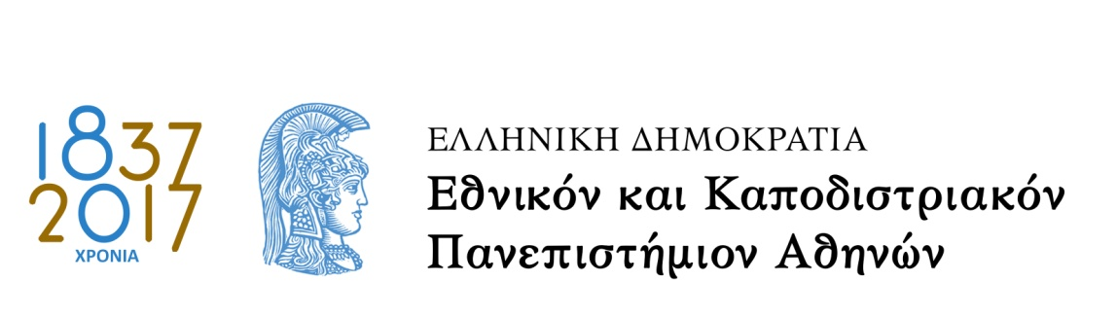

ΤΕΛΙΚΟΙ ΕΠΙΤΥΧΟΝΤΕΣ

ΜΕΤΑΠΤΥΧΙΑΚΟΥ ΠΡΟΓΡΑΜΜΑΤΟΣ ΣΠΟΥΔΩΝ ΤΑΓΦ
ΚΑΤΕΥΘΥΝΣΗ «ΓΛΩΣΣΟΛΟΓΙΑ: ΘΕΩΡΙΑ ΚΑΙ ΕΦΑΡΜΟΓΕΣ» 2017-2018

1. Γκόρλας Νικόλαος
2. Καβρουλάκη Ευανθία
3. Τενεκετζή Κοραλλία
4. Μπούρου Μαρία
5. Νεκταρίου Αγγελική
6. Γκίκα Αντιγόνη
7. Ξιφαρά Αγαθή
8. Κρικέλα Σοφία
9. Παππά Ελένη
10. Μαντζακίδης Θεόδωρος
11. Λαδά Αγγελική
12. Σκουτέλα Μαρία-Άννα
13. Μπλάνα Κυριακή
14. Δελής Παναγιώτης
15. Ελευθερίου Ειρήνη

ΓΙΑ ΤΟ ΠΜΣ ΤΑΓΦ

Η ΕΞΕΤΑΣΤΙΚΗ ΕΠΙΤΡΟΠΗ

